**Resultatlista SM i Varpa**

**Stånga 26 – 28 juli 2024**

**Individuell Kula**





























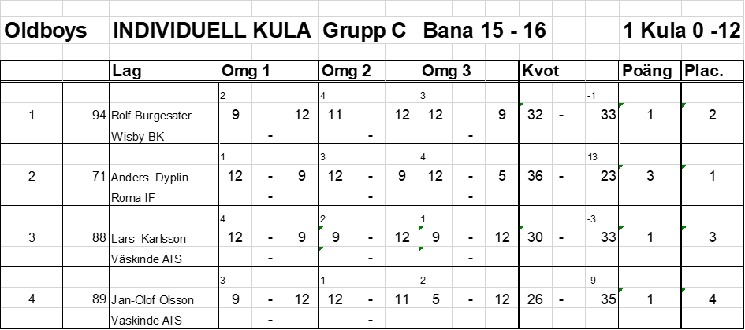

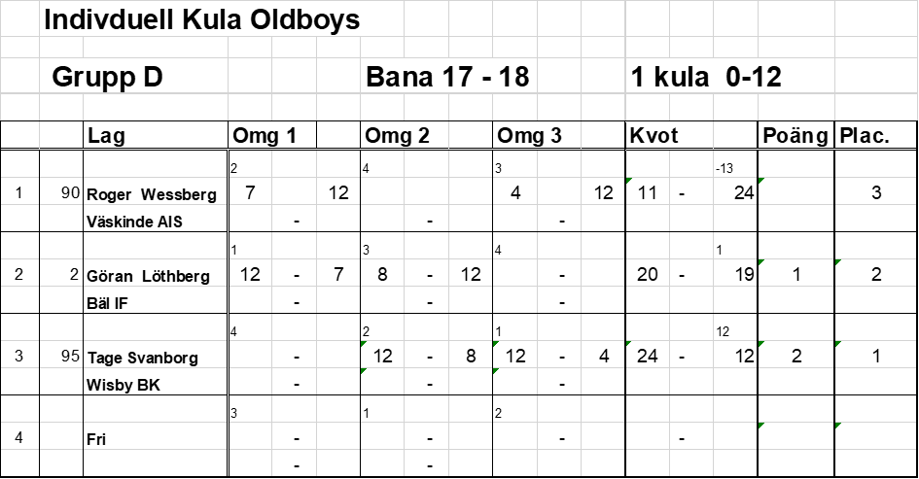

**Centimeterkastning**



























**MINI SM**



**Lagkula**













